УТВЕРЖДЕНО
Приказом Министерства
здравоохранения Донецкой
Народной Республики
03.06.2016 № 550
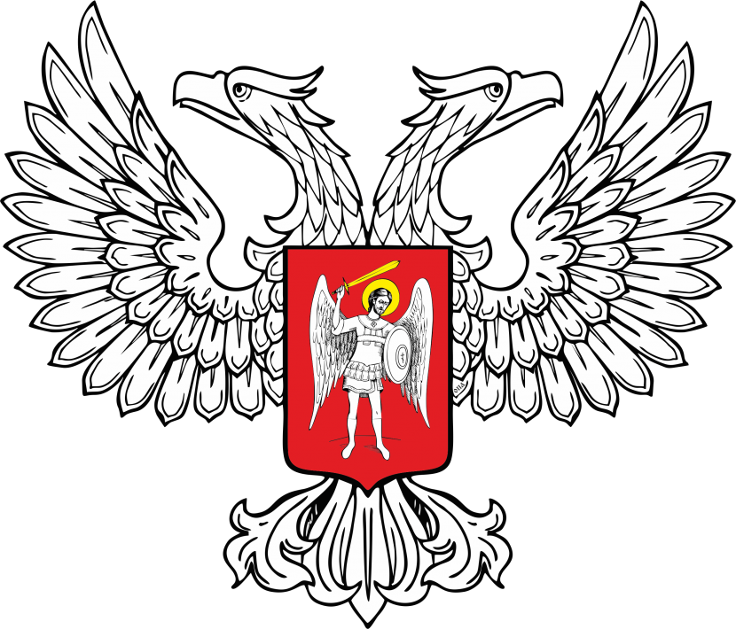
МИНИСТЕРСТВО ЮСТИЦИИ
ДОНЕЦКОЙ НАРОДНОЙ РЕСПУБЛИКИ
ЗАРЕГИСТРИРОВАНО
Регистрационный № _1374__________
от «_28_» ___июня_______2016__ г.

ИНСТРУКЦИЯ
по заполнению формы отраслевой статистической отчетности № 56-ВИЧ/СПИД (ежемесячная) «Отчет о предоставлении антиретровирусной терапии ВИЧ-инфицированным лицам за__________месяц 20___ года»

1. Эта Инструкция определяет порядок заполнения формы отраслевой статистической отчетности № 56-ВИЧ/СПИД (ежемесячная) «Отчет о предоставлении антиретровирусной терапии ВИЧ-инфицированным лицам за _______месяц 20_______ года» (дальше – форма № 56-ВИЧ/СПИД) (приложение).
2. Форму № 56 ВИЧ/СПИД заполняют учреждения здравоохранения государственной и коммунальной собственности, которые осуществляют диспансерное наблюдение за ВИЧ-инфицированными лицами и проводят антиретровирусную терапию (дальше - АРТ).
3. В форме № 56 ВИЧ/СПИД отображается информация относительно количества ВИЧ-инфицированных лиц, которые получают АРТ, нуждаются в АРТ, получают АРТ с учетом схем и источников финансирования.
Информация предусматривает данные по половому распределению пациентов (мужчины, женщины), возрастному распределению пациентов (дети в возрасте 0 - 3 лет включительно, дети в возрасте 4 - 10 лет включительно, дети в возрасте 11 - 14 лет включительно и дети в возрасте 15 - 17 лет, взрослые); распределению пациентов по статусам: активный туберкулез, активный потребитель инъекционных наркотиков; по режимами АРТ: схемы 1-го, 2-го, 3-го рядов; по источникам финансирования.
4. В учреждениях здравоохранения или структурных подразделениях учреждений здравоохранения, которые осуществляют только диспансерное наблюдение за ВИЧ-инфицированными, заполняет раздел І. «Количество ВИЧ-инфицированных лиц, которые получают и нуждаются АРТ» в части о количестве лиц, которые нуждаются в АРТ.
5. Учитывая особенности физиологического развития детей и предоставления медицинской помощи ВИЧ-инфицированным детям, в форме № 56 ВИЧ/СПИД и этой Инструкции, лица в возрасте до 17 лет разделены таким образом: дети в возрасте 0 - 3 лет включительно (3 года 11 месяцев и 29 дней), дети в возрасте 4 - 10 лет включительно (10 лет 11 месяцев и 29 дней), дети в возрасте 11- 14 лет включительно (14 лет 11 месяцев и 29 дней) и дети в возрасте 15-17 лет (17 лет 11 месяцев 29 дней).
6. Форма № 56 ВИЧ/СПИД составляется по состоянию на конец каждого месяца и подается ответственным лицом учреждения здравоохранения, который осуществляет диспансерное наблюдение за ВИЧ-инфицированными лицами и проводит антиретровирусную терапию.
7. Форму № 56 ВИЧ/СПИД заполняют ответственные лица учреждений здравоохранения или их структурных подразделений, которые осуществляют диспансерное наблюдение за ВИЧ-инфицированными лицами и проводят АРТ.
8. Форму № 56 ВИЧ/СПИД заполняют на основании форм первичной учетной документации: № 025/у "Медицинская карта амбулаторного больного"; № 030-5/у "Контрольная карта диспансерного наблюдения за ВИЧ-инфицированным лицом" (далее - форма № 030-5/у).
9. В конце формы № 56 ВИЧ/СПИД обязательно должны быть отмечены цифровым способом дата, фамилия, имя, отчество, контактный телефон, факс, электронная почта лица, которое ее заполнило. Форма № 56 ВИЧ/СПИД должна быть подписана руководителем учреждения здравоохранения и заверена печатью, иметь штамп ЛПУ и исходящий номер.
10. В разделе таблицы 1000 "ВИЧ-инфицированные лица, которые получают и нуждаются в АРТ" отображается количество лиц, которое уже получает АРТ и нуждающиеся в назначении АРТ.
10.1. В строке 1 во всех графах отмечается общее количество ВИЧ-инфицированных лиц. Данные строки 1 в каждой из граф должны совпадать с итогом данных строк 2 и 3.
10.2. В строке 2 во всех графах отмечается общее количество взрослых от 18 лет и старше. Данные строки 2 в каждой из граф должны совпадать с итогом данных строк 2.1 и 2.2.
10.3. В строке 2.1 отмечаются данные о количестве мужчин от 18 лет и старше.
10.4. В строке 2.2 отмечаются данные о количестве женщин от 18 лет и старше.
10.5. В строке 3 отмечается общее количество детей в возрасте 0 - 17 лет.
Данные строки 3 в каждой из граф должны совпадать с суммой данных строк 3.1.1 и 3.1.2.
Данные строки 3 в каждой из граф должны совпадать с суммой данных строк 3.2.1 - 3.2.4.
10.6. В строке 3.1.1 отмечаются данные о количестве детей в возрасте 0 - 17 лет мужского пола.
10.7. В строке 3.1.2 отмечаются данные о количестве детей в возрасте 0 - 17 лет женского пола.
10.8. В строке 3.2.1 отмечаются данные об общем количестве детей в возрасте 0 - 3 года включительно.
10.9. В строке 3.2.2 отмечаются данные об общем количестве детей в возрасте 4 - 10 лет включительно.
10.10. В строке 3.2.3 отмечаются данные об общем количестве детей в возрасте 11 - 14 лет включительно.
10.11. В строке 3.2.4 отмечаются данные об общем количестве детей в возрасте 15 - 18 лет.
10.12. В строке 4 из общего количества лиц, указанных в строке 1, в каждой из граф отмечают число лиц со статусом "активный туберкулез" (дальше - ТВ). Информация подается по данным форм № 025/у и № 030-5/у. В обозначениях к кодам в форме № 030-5/у статусу активный ТВ отвечают коды: Т3 - легочный ТВ; Т4 – внелегочный туберкулез включительно.
10.13. В строке 5 из общего количества лиц, указанных в строке 1, в каждой из граф отмечают количество лиц со статусом активный потребитель инъекционных наркотиков. Информация подается по данным форм № 025/у и № 030-5/у. В обозначениях в форме № 030-5/у статуса активный потребитель инъекционных наркотиков соответствуют коды: С3 - не отрицает эпизодическое употребление психоактивных веществ инъекционным путем; С4 - не отрицает систематическое употребление психоактивных веществ инъекционным путем; С5 - находится в программе заместительной поддерживающей терапии.
10.14. В графе 1 во всех строках отмечается количество лиц, которые получают АРТ. Данные таблицы 1000, строка 1, графа 1 должны равняться данным таблицы 2000, строка 1, графа 4.
10.15. В графе 2 во всех строках отмечается количество лиц, которые нуждаются, но не получают АРТ.
10.16. В графе 3 во всех строках отмечается общее количество лиц, которые получают АРТ и которые нуждаются, но не получают АРТ. Данные графы 3 должны сходится с суммой данных граф 1, 2 по всем строкам.
11. В разделе II таблицы 2000 "ВИЧ-инфицированные лица, которые получают АРТ, с учетом схем и источников финансирования" отображается количество лиц, которые получают АРТ, с учетом источников финансирования. АРТ, которые принадлежат к 1-у, 2-у, 3 - го рядов, по возрасту: взрослые в возрасте от 18 лет и старшие и дети возрастом 0-17 лет.
11.1. В строке 1 во всех графах отмечается общее количество лиц (взрослых и детей), которые получают АРТ по схемам 1-го, 2-го, 3-го рядов. Данные строки 1 должны сходиться с суммой данных строк 2, 7, 12 во всех графах. Данные таблицы 2000, строки 1, графы 4 должны равняться данным таблицы 1000, строки 1, графы 1.
11.2. В строке 2 во всех графах отмечаются данные об общем количестве лиц, которые получают схемы АРТ 1-го ряда. Данные строки 2 должны сходиться с суммой данных строк 3 и 5 во всех графах.
11.3. В строке 3 во всех графах отмечается количество взрослых в возрасте от 18 лет и старшие, которые получают схемы АРТ 1-го ряда. Данные строки 3 должны сходиться с суммой данных строки 4 во всех графах.
11.4. В строке 4 во всех графах в прибавленных строках отмечается информация по схемам АРТ 1-го ряда, которые получают взрослые в возрасте от 18 лет и старше. Итог данных строки 4 должен совпадать с данными строки 3 во всех графах.
11.5. В строке 5 во всех графах отмечается количество детей в возрасте 0 -17 лет, которые получают схемы АРТ 1-го ряда. Данные строки 5 должны ровняться сумме данных строки 6 по всем графам.
11.6. В строке 6 во всех графах в прибавленных строках отмечается информация по схемам АРТ 1-го ряда, которые получают дети в возраств 0 - 17 лет. Итог данных строки 6 должен совпадать с данными строки 5 по всем графах.
11.7. В строке 7 во всех графах отмечаются данные об общем количестве лиц, которые получают схемы АРТ 2-го ряда. Данные строки 7 должны совпадать с суммой строк 8 и 10 по всем графам.
11.8. В строке 8 во всех графах отмечается количество взрослых в возрасте от 18 лет и старше, которые получают схемы АРТ 2-го ряда. Данные строки 8 должны совпадать с суммой данных строки 9 по всем графам.
11.9. В строке 9 по всем графам в прибавленных строках отмечается информация по схемам АРТ 2-го ряда, которые получают взрослые в возрасте от 18 лет и старше. Итог данных строки 9 должен ровняться данным строки 8 по всем графами
11.10. В строке 10 во всех графах отмечается количество детей 0 - 17 лет, которые получают схемы АРТ 2-го ряда. Данные строки 10 должны ровнятся сумме данных строки 11 по всем графам.
11.11. В строке 11 во всех графах в прибавленных строках отмечается информация по схемам АРТ 2-го ряда, которые получают дети 0 - 17 лет. Сумма данных строки 11 должен ровняться данным строки 10 по всем графам.
11.12. В строке 12 во всех графах отмечаются данные об общем количестве лиц, которые получают схемы АРТ 3-го ряда.
Данные строки 12 должны сходиться с суммой данных строк 13 и 15 во всех графах.
11.13. В строке 13 во всех графах отмечается количество взрослых в возрасте 18 лет и старше, которые получают схемы АРТ 3-го ряда. Данные строки 13 должны ровняться сумме данных строки 14 по всем графам.
11.14. В строке 15 во всех графах отмечается количество детей в возрасте - 17 лет, которые получают схемы АРТ 3-го ряда. Данные строки 15 должны ровняться сумме данных строки 16 и прибавленных строк по всем графам.
11.15. В графе 1 по всем строкам отмечается количество лиц, которые получают схемы АРТ за средства республиканского бюджета.
11.16. В графе 2 во всех строках отмечается количество лиц, которые получают схемы за средства благотворительных организаций (другие источники).
11.17. В графе 3 во всех строках отмечается количество лиц, которые получают схемы АРТ. Данные графы 3 должны сходиться с суммой данных граф 1, 2 по всем строкам.

Министр здравоохранения В.В. Кучковой

